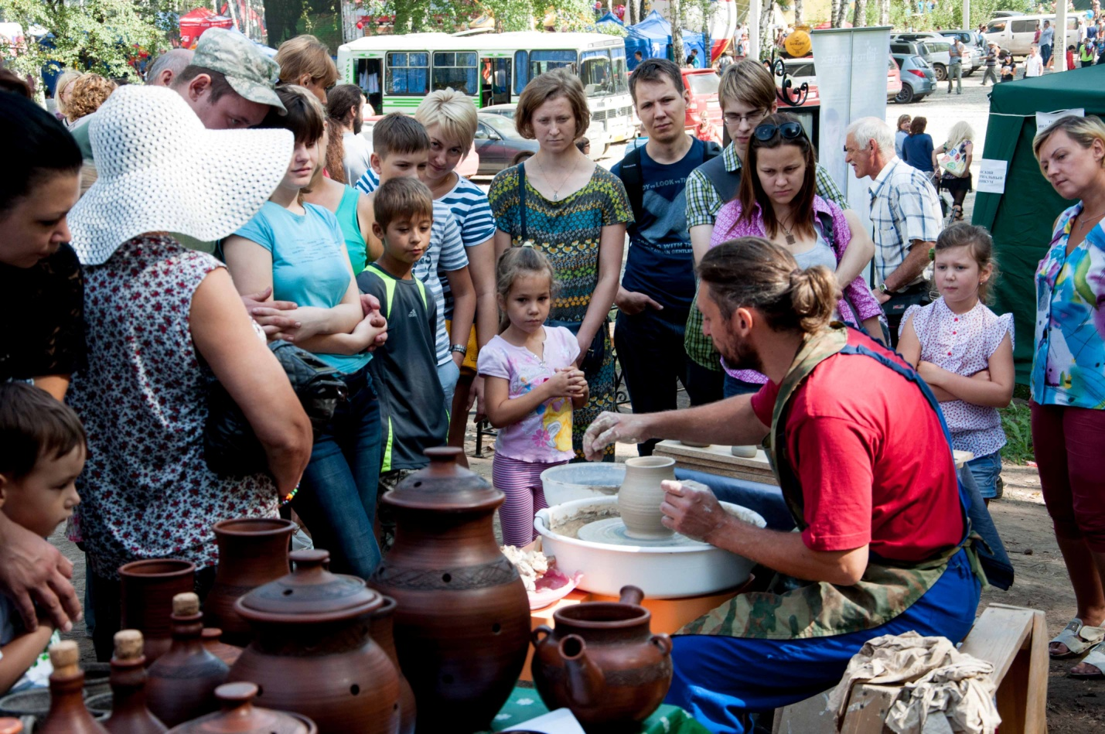
САЛТАН АНДРЕЙ АЛЕКСАНДРОВИЧ
23.07. 1971 г., г. Томск.
Прикладник. Мастер по гончарному делу. Самостоятельно освоивший технику гончарного ремесла, успешно работает в этом направлении. Открыл гончарную студию, где обучает детей этому уникальному ремеслу. Прекрасно проводит мастер-классы по работе на гончарном круге. Участник выставок, конкурсов, фестивалей, творческих акций от районных до Международных. Неоднократный победитель конкурсов различных уровней. Для желающих научиться гончарному ремеслу или приобрести изделие из глины: т. с. 8-913-880-76-26; сайт: gonchar.tomsk.ru; в Контакте - https://vk.com/askeramik

